様式第60
計量証明事業登録申請書

年 月 日

京都府知事 様

申請者 住 所

氏 名

代表者

次のとおり、計量法第１０７条の登録を受けたいので、申請します。

１ 登録の有無、登録の年月日及び登録番号

２ 事業の区分

３ 事業所の名称及び所在地

４ 計量証明に使用する特定計量器その他の器具、機械又は装置の名称、性能及び数

５ 計量士の氏名、登録番号及び計量士の区分又は計量法施行規則第４０条第３項に規
定する条件に適合する知識経験を有する者の氏名並びにその者の職務の内容

備考
１ 用紙の大きさは、日本産業規格Ａ４とすること。
２ 第２項の事項は、一般は質量、体積、熱量等、環境は音圧レベル、振動加速度レベル、
濃度又は特定濃度の計量証明の事業にあっては、大気、水又は土壌の別についても記載
すること。
３ 特定濃度の登録には、第４９条の５第１項に規定する認定証の写しを添付すること。
４ 第４項の事項は、別紙に記載することができる。

様式第60（裏面）

郵便局の振替払込請求書兼受領証公
貼り付け欄

様式第60（記入例）
計量証明事業登録申請書
令和●年●月●日
※提出日を記入して下さい。

京都府知事 様
申請者 住 所 （本社住所）
※ゴム印でも可
氏 名 （社 名）
※個人名で登録される方は、代表者の氏名は不要です。
代表者 （代表取締役 氏 名）
※社印や代表者印の押印は不要です。

次のとおり、計量法第１０７条の登録を受けたいので、申請します。
登録証に記載
１ 登録の有無、登録の年月日及び登録番号
無 又は 有 （元号）●●年●月●日 登録番号 第◆◆◆号
（京都府内に既登録事業所があれば有と記入し、その登録年月日及び登録番号を記入）
２ 事業の区分
質 量 （質量以外は、その区分[長さ、面積、体積、熱量]）
３ 事業所の名称及び所在地 個人名で登録の場合
例１：○○株式会社 上京営業所 例２：氏 名 （○○商店）
京都市上京区薬屋町４３１ 京都市上京区薬屋町４３１
４ 計量証明に使用する特定計量器その他の器具、機械又は装置の名称、性能及び数
電気抵抗線式はかり ひょう量 70,000kg 目量10／20kg 数量１個
※２個以上ある場合は、この空白に記述してください。

５ 計量士の氏名、登録番号及び計量士の区分又は計量法施行規則第４０条第３項に規
定する条件に適合する知識経験を有する者の氏名並びにその者の職務の内容
主任計量者（氏名）（合格証番号）
職務内容：計量法第１０９条の２に規定する計量管理の業務
主任計量者資格試験合格証のコピーを添えて提出してください。
備考
１ 用紙の大きさは、日本産業規格Ａ４とすること。
２ 第２項の事項は、一般は質量、体積、熱量等を、環境は音圧レベル、振動加速度レベル、
濃度又は特定濃度の計量証明の事業にあっては、大気、水又は土壌の別についても記載
すること。
３ 特定濃度の登録には、第４９条の５第１項に規定する認定証の写しを添付すること。
４ 第４項の事項は、別紙に記載することができる。

様式第60（裏面）

郵便局の振替払込請求書兼受領証公
貼り付け欄

全面のりで貼り付けてください。
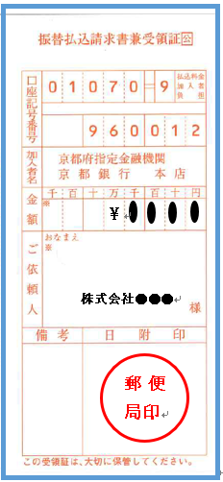
郵便局印

